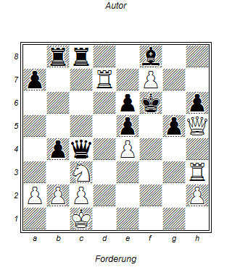

1. Dxh6 LxD
2. TxLh6 + Kg7
3. F8 Dame!!+ KxD
4. Th8\*\*